**2024-2025 阿根廷滑柔鱼渔情预报分析**

**第25期**

**一、水温状况**

当前，整个阿根廷滑柔鱼传统渔场域表温较正常年份稍有偏高、福克兰群岛海域表温也较正常年份偏高，渔场的形成条件一般。目前40°S－50°S、55°－65°W海域表温介于7.36－17.42℃之间。

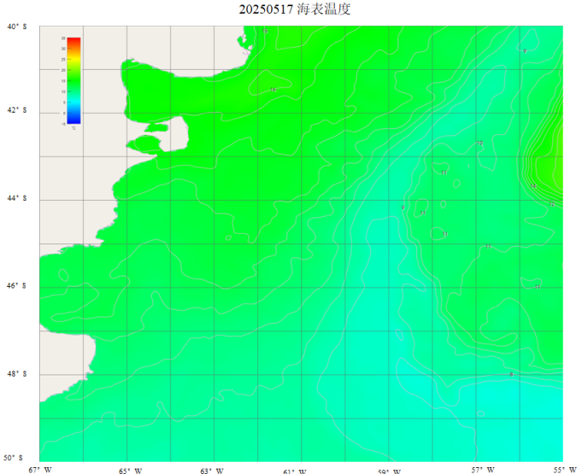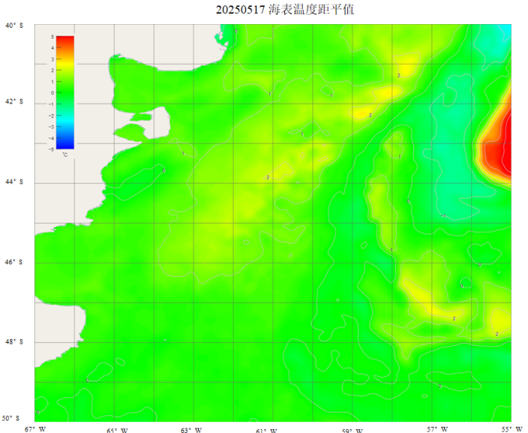

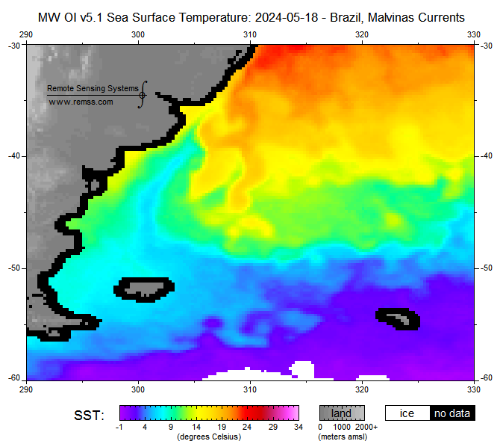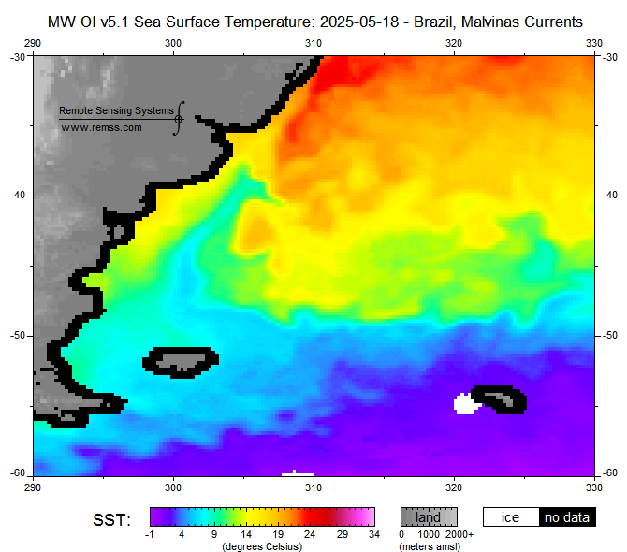

2024年05月18日表温 2025年05月18日表温

图1 表温分布图

表1. 2025年05月11日－2025年05月17日表温分布图

|  |  |  |  |  |  |  |  |  |  |  |
| --- | --- | --- | --- | --- | --- | --- | --- | --- | --- | --- |
|  | **64.0W** | **63.0W** | **62.0W** | **61.0W** | **60.0W** | **59.0W** | **58.0W** | **57.0W** | **56.0W** | **55.0W** |
| **41.0S** | **\*** | **17.42** | **16.53** | **15.90** | **14.91** | **13.88** | **12.41** | **12.48** | **15.04** | **15.83** |
| **42.0S** | **14.25** | **14.99** | **14.95** | **15.12** | **14.79** | **13.26** | **11.72** | **10.85** | **15.01** | **15.92** |
| **43.0S** | **15.32** | **15.06** | **14.84** | **13.58** | **12.28** | **10.94** | **11.12** | **12.19** | **11.89** | **15.28** |
| **44.0S** | **15.14** | **14.61** | **13.79** | **13.13** | **11.84** | **10.16** | **10.64** | **12.61** | **14.96** | **14.34** |
| **45.0S** | **14.53** | **13.92** | **13.79** | **12.98** | **10.40** | **10.46** | **10.32** | **11.23** | **11.67** | **10.86** |
| **46.0S** | **13.93** | **13.28** | **12.77** | **11.76** | **10.64** | **10.18** | **10.48** | **10.24** | **11.10** | **11.11** |
| **47.0S** | **12.08** | **12.18** | **11.12** | **10.33** | **8.87** | **8.04** | **10.33** | **10.59** | **10.61** | **12.29** |
| **48.0S** | **11.01** | **11.09** | **10.33** | **9.82** | **9.61** | **8.85** | **8.71** | **7.50** | **7.91** | **8.32** |
| **49.0S** | **9.91** | **10.17** | **9.92** | **9.62** | **9.26** | **8.64** | **7.79** | **7.84** | **8.12** | **7.51** |
| **50.0S** | **9.52** | **9.66** | **9.26** | **9.27** | **9.16** | **8.13** | **7.88** | **7.55** | **7.58** | **7.36** |

**二、海面高度距平值分析**

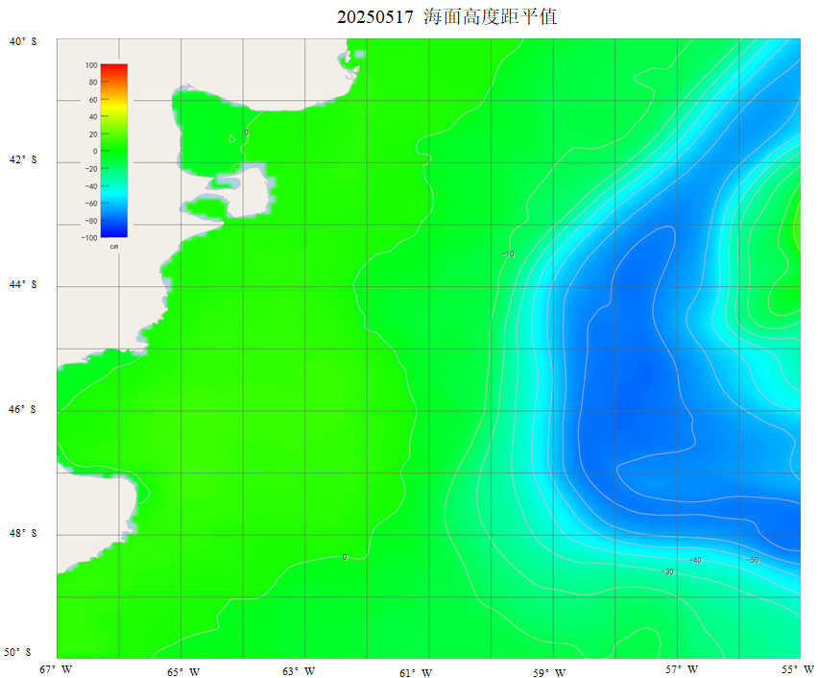

图 2 海表温度距平值

根据海表温度距平值分析，目前在40°－41°S、55°－56°W；41°－45°S、56°－57°W等海域有中等强度的冷水涡存在；在41°－42°S、57°－59°W；42°－44°S、55°－56°W；46°－48°S、55°－58°W等海域有中等范围的暖水涡存在，通常在冷暖水涡交界处容易形成渔场。

**二、渔情分析**

根据目前海况分析，传统作业渔场的水温较往年基本稍有偏低，渔场的形成条件一般。研究表明，5月间阿根廷滑柔鱼中心渔场温度为7～10℃，建议作业海域为42°－43°S、58°－59°W；45°－47°S、60°－61°W等附近海域。

鱿钓技术组

HY-1B渔情预报业务化运行小组

2025年05月20日